day03

第一集 文字处理案例（完整过程） 1
第二集 黑马秀秀案例 7
第三集 压力表ProgressBar案例 10
第四集 压力表自定义控件案例 13
第五集 C++开发JNI 17
第六集 cfork子进程 18

第一集 文字处理案例（完整过程）

第一步：创建项目，并声明本地方法。
界面布局文件如下：
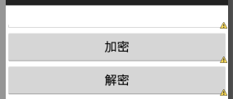
public class MainActivity extends Activity
{

private EditText et;

@Override
protected void onCreate(Bundle savedInstanceState)
{
super.onCreate(savedInstanceState);
setContentView(R.layout.activity_main);

et = (EditText) findViewById(R.id.et);
}

// 加密
public void encode(View v)
{
String word = et.getText().toString().trim();
String word_c = encodeInC(word);
et.setText(word_c);
}

// 解密
public void decode(View v)
{
String word = et.getText().toString().trim();
String word_c = decodeInC(word);
et.setText(word_c);
}

// 声明本地方法
// 加密
public native String encodeInC(String word);

// 解密
public native String decodeInC(String word);

}

第二步：生成.c文件和.mk文件

项目上右键--->--->
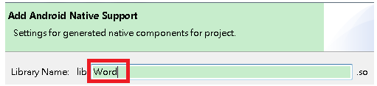---->
修改.cpp文件后缀为.c及.mk文件。如果无法生成这两个文件，则要指定NDK路径--->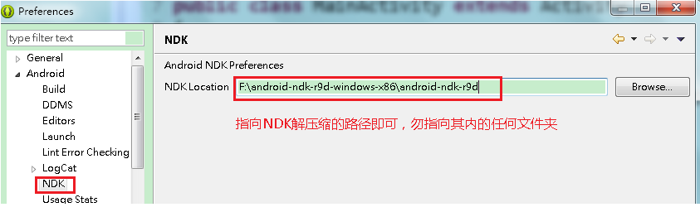

第三步：javah生成c函数声明：
...\workSpace\Word\src>javah com.example.word.MainActivity
//红色部分为项目的src路径
//后面紫色部分为native方法所在的类的全类名

这样就能生成一个.h结尾的文件：
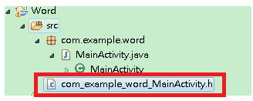
打开这个文件，连同注释一起复制其中生成的native方法对应到c文件中的函数声明，粘贴到.c文件中
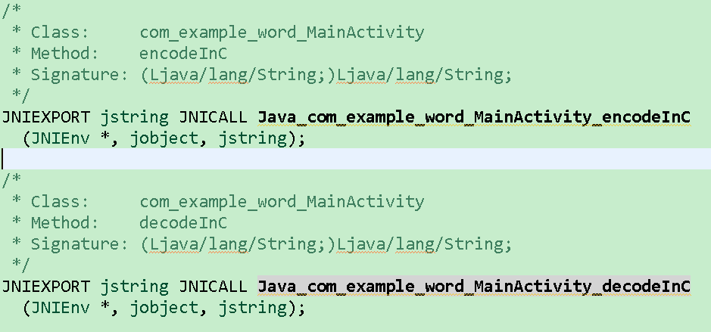
其中注释中的第三个参数Signature为native方法的签名。

此时.c文件可能会报错，原因是项目不知道jni.h头文件在哪里，如下操作：
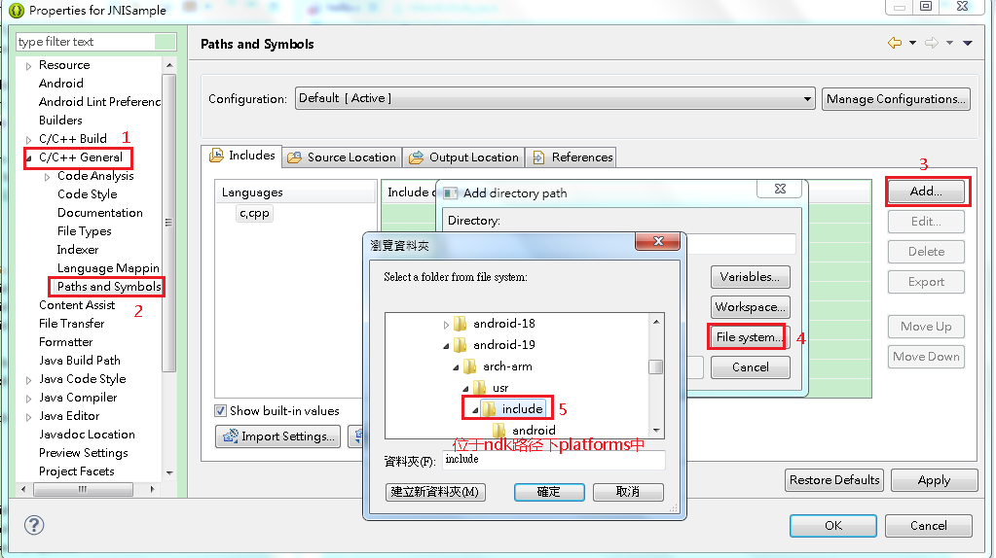
上图中第五步处，所选择的platforms平台为项目支持的最小版本。
这样就能找到jni.h的路径了，也就不会报错了。

第四步：书写c代码：
#include <jni.h>
#include <stdlib.h>

/*
* 加密方法：
*
* Class: com_example_word_MainActivity
* Method: encodeInC
* Signature: (Ljava/lang/String;)Ljava/lang/String;
*/
JNIEXPORT jstring JNICALL Java_com_example_word_MainActivity_encodeInC(
JNIEnv * env, jobject this, jstring jstr)
{
//把java传递进来的String转为char*
char* cstr = _JString2CStr(jstr);

//获取cstr的长度
int length = strlen(cstr);

//遍历
int i;
for (i = 0; i < length; i++)
{

*(cstr + i) += 2; //加密处理：字符数组的每一个字符元素加2

}

//再把char*转化为String并返回
return (*env)->NewStringUTF(env, cstr);

}

/*
* 解密方法：
*
* Class: com_example_word_MainActivity
* Method: decodeInC
* Signature: (Ljava/lang/String;)Ljava/lang/String;
*/
JNIEXPORT jstring JNICALL Java_com_example_word_MainActivity_decodeInC(
JNIEnv * env, jobject this, jstring jstr)
{

//把java传递进来的String转为char*
char* cstr = _JString2CStr(jstr);

//获取cstr的长度
int length = strlen(cstr);

//遍历
int i;
for (i = 0; i < length; i++)
{

*(cstr + i) -= 2; //加密处理：字符数组的每一个字符元素加2

}

//再把char*转化为String并返回
return (*env)->NewStringUTF(env, cstr);

}

/**
* 把java传递过来的String转换成c语言的char* 类型.
* 实际开发中应该把此函数放在调用的函数之前，否则编译会出错
*/
char* _JString2CStr(JNIEnv* env, jstring jstr)
{

char* rtn = NULL;
// NULL：没有意义

jclass clsstring = (*env)->FindClass(env, "java/lang/String");
//找到String的字节码对象

jstring strencode = (*env)->NewStringUTF(env, "GB2312");
//把char*类型的GB2312转化为jstring类型

jmethodID mid = (*env)->GetMethodID(env, clsstring, "getBytes",
"(Ljava/lang/String;)[B");
//获得String中的参数为String，返回值为byte数组([B之义)的getBytes方法

jbyteArray barr = (jbyteArray) (*env)->CallObjectMethod(env, jstr, mid,
strencode);
//相当于：String .getByte("GB2312");

jsize alen = (*env)->GetArrayLength(env, barr);
//获得barr的长度

jbyte* ba = (*env)->GetByteArrayElements(env, barr, JNI_FALSE);
//拿到字节数组元素的首地址

if (alen > 0)
{

rtn = (char*) malloc(alen + 1);
//申请内存地址，加1用于存放："\0"

memcpy(rtn, ba, alen);
//数组拷贝。把字节数组拷贝到rtn申请的内存地址中

rtn[alen] = 0;
//把"\0"放入数组
}

(*env)->ReleaseByteArrayElements(env, barr, ba, 0);
//释放字节数组元素

return rtn;
}

第五步：编译c文件：Eclipse的c视图中点击编译c文件，并在native所在的类中添加：
static
{
System.loadLibrary("Word");//c文件的名字
};

第六步运行项目。

第二集 黑马秀秀案例
在今天的资料中有美图秀秀apk；反编译此美图秀秀后,可见有一个JNI的类和.so文件。如果知道JNI类中native方法的参数含义；再根据这两个文件，就能使用.so文件中的东西了。因为JNI声明的方法在c代码中是一一对应的，而c代码又编译成.so文件，所以JNI声明的方法在.so中也是一一对应的。

下面根据美图调用其JNI中的AutoWhiteBalance方法的使用方式来弄清这个方法中各个参数的含义；再根据JNI类和.so两个文件，在自己的项目中使用这个方法。
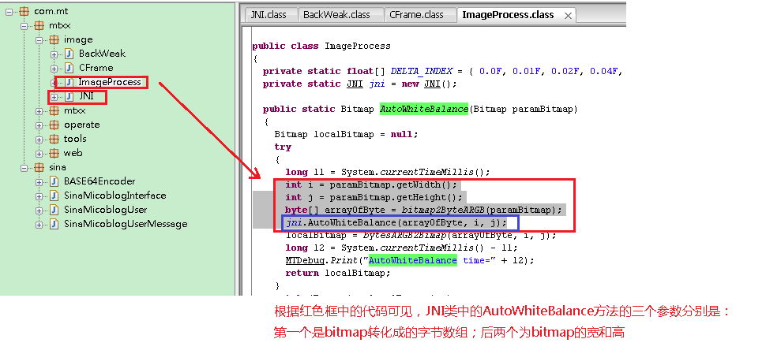

新建一个项目。复制美图的.so文件到项目的如下路径中：
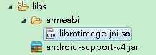

复制美图的JNI类到项目中。因为JNI类中的native方法对应在c函数声明中是与包名有关联的；所以要在自己项目中新建一个与美图JNI原有包名一致的包，再把美图的JNI类复制进去。并在其中增加如下：
static{
System.loadLibrary("mtimage-jni");
}

项目的界面布局文件如下，按钮下方是一个ImageView，java代码中指定其图片。
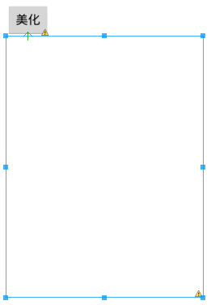

MainActivity如下：
public class MainActivity extends Activity
{
private ImageView image;
private Bitmap bm;
private JNI jni;

@Override
protected void onCreate(Bundle savedInstanceState)
{
super.onCreate(savedInstanceState);
setContentView(R.layout.activity_main);

image = (ImageView) findViewById(R.id.image);

bm = BitmapFactory.decodeFile("sdcard/awaiyi.jpg");

image.setImageBitmap(bm);

jni = new JNI();
}

// 按钮的点击事件
public void process(View v)
{
int width = bm.getWidth();
// 宽度表示图片一行有多少个像素

int height = bm.getHeight();
// 宽度表示图片一列有多少个像素

// 一张图片可以转化成一个数组：

// 创建一个数组，用于存放图像转化成的数据。一个像素对应于一个int
//数据
int[] pixels = new int[width * height];

// 第二个参数表示偏移量，设为0
// 第三个参数表示逐行扫描，
// 后面参数表示从（0,0）位置开始，到（width, height）结束
bm.getPixels(pixels, 0, width, 0, 0, width, height);
// getpixels运行后 pixels数组就被修改了。pixels中保存了bm的颜色信息

// StyleBaoColor运行后 pixels的颜色信息已经被修改。修改成特效处理//后的颜色信息
jni.StyleBaoColor(pixels, width, height);
// 查看反编译的JNI文件可见，StyleBaoColor方法的参数和
//AutoWhiteBalance参数是一样的

// 用处理好的像素数组创建一张新的图片 这张图片就是经过特效处理的
Bitmap bm2 = Bitmap.createBitmap(pixels, width, height, bm.getConfig());

image.setImageBitmap(bm2);
}
}

第三集 压力表ProgressBar案例

MainActivity如下：
public class MainActivity extends Activity
{
static
{
System.loadLibrary("YaLiTEST");
}

ProgressBar pb;

@Override
protected void onCreate(Bundle savedInstanceState)
{
super.onCreate(savedInstanceState);
setContentView(R.layout.activity_main);

pb = (ProgressBar) findViewById(R.id.pb);

}

// 开始检测按钮
public void start(View v)
{
new Thread()
{
public void run()
{
startMoniter();
};
}.start();

}

// 停止检测按钮
public void stop(View v)
{
stopMoniter();
}

// 开始检测
public native void startMoniter();

// 停止检测
public native void stopMoniter();

// 调用startMoniter方法转入c代码，再调用此方法设置进度值
public void setPressure(int pressure)
{
pb.setProgress(pressure);
}
}

C代码如下：
#include <jni.h>
#include <stdlib.h>

//这里使用此方法模拟获得硬件检测到的值。
int getPressure()
{
return rand() % 100;
}

int flag = 0;

JNIEXPORT void JNICALL Java_com_example_yalitest_MainActivity_startMoniter(
JNIEnv * env, jobject obj)
{
flag = 1;

while (flag)
{
sleep(1);

//1、拿到字节码对象
jclass clazz = (*env)->FindClass(env,"com/example/yalitest/MainActivity");

//2、获得方法
jmethodID methodID = (*env)->GetMethodID(env, clazz, "setPressure","(I)V");

//3、调用setPressure方法
(*env)->CallVoidMethod(env, obj, methodID, getPressure());
}

}

JNIEXPORT void JNICALL Java_com_example_yalitest_MainActivity_stopMoniter(
JNIEnv * env, jobject obj)
{
flag = 0;
}

第四集 压力表自定义控件案例

自定义压力表控件如下：
/**
* 自定义ProgressBar控件
*/
public class MyProgressBar extends View
{
int pressure = 0;

Paint paint;

public MyProgressBar(Context context, AttributeSet attrs, int defStyle)
{
super(context, attrs, defStyle);

init();
}

public MyProgressBar(Context context, AttributeSet attrs)
{
super(context, attrs);

init();
}

public MyProgressBar(Context context)
{
super(context);

init();
}

/**
* 初始化方法
*/
public void init()
{
// 新建一支画笔
paint = new Paint();
}

@Override
protected void onDraw(Canvas canvas)
{
super.onDraw(canvas);

if (pressure < 40)
{
paint.setColor(Color.BLACK);

} else if (pressure < 80)
{
paint.setColor(Color.BLUE);

} else
{
paint.setColor(Color.RED);

}

// 开始的四个参数分别是长方形left, top, right, bottom距离屏幕左边，顶部，左边，顶部的距离，见下图：

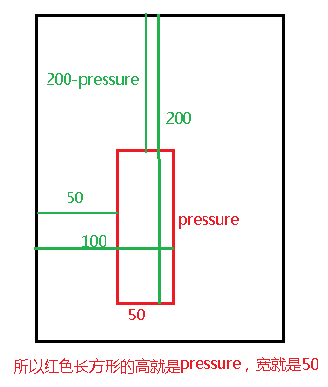
// 要改变的是长方形的高低，所以底部不动，高度变化
canvas.drawRect(50, 200 - pressure, 100, 200, paint);

// 中间的两个参数分别是字体相对于自定义控件左边和顶部的距离
canvas.drawText("当前压力值" + pressure, 50, 50, paint);

// 设置字体大小
paint.setTextSize(45);
}

// 设置pressure值的方法
public void setPressure(int pressure)
{
this.pressure = pressure;

// 重绘视图
// invalidate只能在主线程调用，子线程用postInvalidate()
// invalidate();
postInvalidate();
}
}

其他的地方在第三集的案例中修改。
其中调用的MainActivity修改如下：
public class MainActivity extends Activity
{
static
{
System.loadLibrary("YaLiTEST");
}

MyProgressBar pb;

@Override
protected void onCreate(Bundle savedInstanceState)
{
super.onCreate(savedInstanceState);
setContentView(R.layout.activity_main);

pb = (MyProgressBar) findViewById(R.id.pb);

}

// 开始检测按钮
public void start(View v)
{
new Thread()
{
public void run()
{
startMoniter();
};
}.start();

}

// 停止检测按钮
public void stop(View v)
{
stopMoniter();
}

// 开始检测
public native void startMoniter();

// 停止检测
public native void stopMoniter();

// 调用startMoniter方法转入c代码，再调用此方法设置进度值
public void setPressure(int pressure)
{
pb.setPressure(pressure);
}
}

c代码无需改变。

第五集 C++开发JNI

MainActivity如下：
public class MainActivity extends Activity
{
static
{
System.loadLibrary("cpp");
}

@Override
protected void onCreate(Bundle savedInstanceState)
{
super.onCreate(savedInstanceState);
setContentView(R.layout.activity_main);
}

// 点击按钮，弹出Toast
public void click(View v)
{
Toast.makeText(getApplicationContext(), helloFromCPP(), 0).show();
}

// 本地方法声明
public native String helloFromCPP();
}

C代码如下：
#include <jni.h>
//用<>：直接到系统指定的include目录下去找

#include "com_itheima_cppJNI_MainActivity.h"
//用""： 系统会先到c源代码所在的文件夹去找头文件 ,如果找不到再到系统指定的incude文件夹下找。所以生成的.h不能删除，要剪切到.cpp文件所在的目录。

JNIEXPORT jstring JNICALL Java_com_itheima_cppJNI_MainActivity_helloFromCPP(
JNIEnv * env, jobject obj)
{
return env->NewStringUTF("hello from cpp");
//注意在c++中，env是结构体的一级指针，不再是二级指针，所以不再用(*env)的形式
}

除了以上两处标红的部分外，还有一点就是，生成的.cpp文件和.mk文件不用改后缀名。

第六集 cfork子进程

cfork子进程用于进程不被杀死，比较麻烦，如有使用请看视频。

